Предмет | Классный час | 
Учитель | Анзельм Наталья Валентиновна
Школа, класс | Павлодарская обл., с. Михайловка, ГУ «Михайловская СОШ»
Тема урока | Моя Родина – Казахстан

«Быть патриотом своей Родины –
это носить Казахстан в своем сердце».
Н.А. Назарбаев
Цель: воспитание патриотизма и толерантности, формирование духовно-нравственного подрастающего поколения.
Задачи: формировать духовно-нравственные качества обучающихся, казахстанский патриотизм;
развивать толерантность, умение общаться в условиях межэтнической и межкультурной коммуникации;
расширять кругозор учащихся, углубить знания о достижениях и успехах современного Казахстана.
Форма: урок-путешествие.
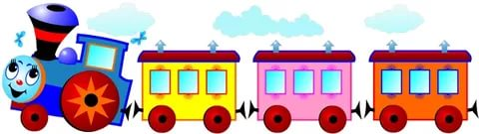
Оформление: Импровизированный шанырак, оформленный разноцветными лентами, шары, плакаты, слайд-шоу, экран, проектор
Подготовительная работа: Подготовка презентаций (1.1 и 1.2) и видеоклипов (1.3) о независимом Казахстане, об исторической роли Президента в развитии Казахстана, подбор информации о развитии Казахстана за 25 лет Независимости, о праздниках в нашей стране.
Организационный момент: Встреча гостей, приглашенных на мероприятие. Проверка готовности участников к началу мероприятия.
На сцену выходят ведущие в сопровождении детей в костюмах разных народов мира.
Ведущий 1: Приветствуем вас на нашем празднике, посвященном 25-летию Независимости Республики Казахстан!
Дети здороваются на иностранных языках:
- Здравствуйте- по-русски
- Здоровеньки буллы – по-украински
- Гуд монин–по-английски
- Гутентаг – по-немецки
- Добер дэн – по-болгарски
- Бонжур - по-французки
- Ни хау – по-китайски
- Буэнос диас – по-испански
- Буна зиуа – по-румынски
Ведущий 2: Любовь к родине проявляется в бережном отношении к прошлому, без которого невозможно построить достойное будущее. Именно в силах наших рук, сохраняя память о прошлом, отдать дань уважения тем героям былых времён.
Ведущий 1: Родина там, где ты счастлив, где есть те, кого ты любишь и те, кто любит тебя. Это место, откуда больно уходить.
Ведущий 2: Мы – казахстанцы! Все мы разные, мы говорим на разных языках, поём разные песни, и для каждого огромный мир, в котором мы живём, расцвечен всеми яркими красками радуги. Но мы одинаково любим землю, на которой живём, любим родителей и своих детей. Мы хотим видеть их счастливыми. И у нашего общего мира один цвет- цвет надежды!
Звучит гимн Республики Казахстан
Ведущий 1: 16 декабря 1991года Казахстан объявил о своей независимости, которая была юридически закреплена Конституционным законом «О государственной независимости Республики Казахстан».
Ведущий 2: Именно этот единодушный мудрый выбор нашего народа предопределил парадигму становления и развития Казахстана на все последующие 25 лет.
Ведущий 1: Все мы родились в этой одной прекрасной стране, а говорим на разных языках. И всё потому, что Казахстан - многонациональное государство. Политика нашего государства направлена на укрепление равноправия народов Казахстана, славится толерантностью. В 1995 году по инициативе Президента Н.А. Назарбаева для укрепления единства народа, межнационального согласия была создана Ассамблея народа Казахстана.
Ведущий 2: Всех нас, людей всех национальностей объединяет общее, имеющее одно из важнейших понятий: Мы - народ Казахстана! И в этом Казахстан – уникальное государство с многообразием культур и религий.
Ведущий 1: Наша страна является настоящим островком стабильности в океане мировых потрясений, водовороте гражданских конфликтов, шторме политических кризисов. Представители 140 этносов живут в Казахстане в мире и согласии и несут единую ответственность за судьбу нашей Родины.

Казахстан – наш общий дом http://bilimland.kz/ru/home#lesson=18673

Чтецы читают стихи о Казахстане.

Мой родной Казахстан
Посмотри на эти просторы:
Как богата наша земля!
Возвышаются синие горы,
Богатырскую силу тая.
Посмотри на эти широты!
На озера взгляни, посмотри!
Полюбуйся на чистые воды
Горной хрустальной реки.
Степи красные маки украсят
И поля дадут урожай.
Будь уверен природы богаче
Не найдешь, ты, чем этот край.
Я горжусь, что живу и расту здесь!
Предоставят пусть тысячу стран.
Я отвечу, что лучше нет Родины-
Как красиво и гордо
звучит КАЗАХСТАН!

***

Казахстан, родной мой край!
Я люблю тебя, ты знай!
Горы, реки, города-
Это близко мне всегда.
Ах! Как радостно живётся
В Казахстане нам родном!
Лучше всех на белом свете,
Это наш родимый дом!

Обширна и прекрасна земля Казахстана. Здесь горы, реки, леса, озера. В Казахстане очень красивая природа. Она богата растительным и животным, миром, природными ресурсами.
Игра «Ассоциации» для слова «Казахстан»
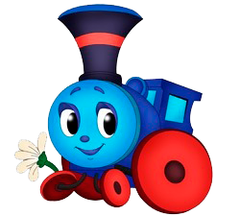
-Отправляемся в путешествие по станциям.
Первая станция «Родной край»
-Расскажите о своей Родине, о нашем Президенте Н. А. Назарбаеве, о главном городе Республики.
Столица Казахстана - Астана. Этот прекрасный город расположен в центральной части Казахстана на берегу реки Ишим. С момента приобретения статуса столицы внешне город сильно изменился. Архитекторы и строители, работающие в столице, создают уникальные здания, архитектурные ансамбли, которые прекрасно гармонируют с современным дизайном города. Астана стала одним из крупнейших деловых центров. Все правительственные организации, дипломатические представительства 44 стран и 113 совместных и иностранных предприятий расположены здесь.
Башня «Байтерек» («Тополь») стала символом и визитной карточкой столицы. Высота сооружения составляет 105 метров. На отметке 97 метров расположена смотровая площадка, с которой открывается живописная панорама современного города. Число 97 неслучайно, оно символизирует год переноса столицы из Алматы в Астану. В здании Байтерека находятся художественная галерея, огромный аквариум и ресторан.
Астана не только знаменита Байтереком, но и в ней много разных достопримечательностей. Одна из них – это дворец президента РК Н.А.Назарбаева «Ак Орда». Астана является важным промышленным и культурным центром. В городе есть театр оперы и балета, драматический театр, множество музеев. Развлекательный центр «Думан», в котором расположен океанариум, трёхмерный кинотеатр, театр, игровые автоматы, кафе, крытый аквапарк. Ещё одним объектом, достойным внимания является этнографический парк «Карта Казахстана – Атамекен», представляющий собой музей под открытым небом. Площадь занимаемой парком территории составляет 1,7 га, на которой представлены все города и исторические памятники Казахстана.
На наших глазах столица превращается в один из красивейших городов республики. В 1999 году по решению ЮНЕСКО, Астана была удостоена звания «Город Мира».
http://bilimland.kz/ru/home#lesson=18667
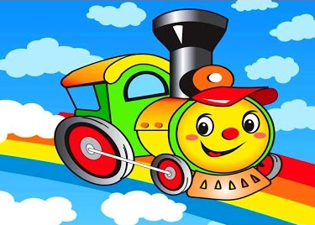
Вторая станция «Достижения Казахстана»
- Казахстан состоялся как политически стабильное государство с динамично развивающейся эконом.
- В Казахстане в ходе масштабных реформ созданы совершенно новые высокотехнологичные отрасли: нефтехимическая, автомобильная промышленность, железнодорожное машиностроение, IT-технологии, производство космических спутников.
- Казахстан вошел в число 50 самых конкурентоспособных стран мира.
- Одним из наиболее важных достижений независимого Казахстана считается формирование общества мира и согласия.
- Казахстан - безъядерное государство. По инициативе Казахстана ООН провозгласила 29 августа Международным днём действий против ядерных испытаний.
- Казахстан является инициатором Евразийского экономического союза, Шанхайской организации сотрудничества, Совета по взаимодействию и мерам доверия в Азии.
- Экспо-2017 Астана — планируемая специализированная международная выставка, признанная Бюро международных выставок (МБВ), которая состоится в казахстанском городе Астана, в 2017 году. Тема выставки «Энергия будущего». Экспо-2017 ожидает участия более 100 стран и международных организаций, и 2-3 миллиона посетителей. На всемирной специализированной выставке 2017 года странами-участницами будут продемонстрированы достижения и перспективы в сфере использования возобновляемых источников энергии и такие их преимущества, как экологическая чистота, низкая стоимость эксплуатации и безвредность для окружающей среды. Для Казахстана «ЭКСПО-2017» станет знаковым событием. Результатом проведения всемирных выставок является расширение международных, экономических, политических, культурных и научных связей. Всемирные выставки проводятся один раз в пять лет, а промежутки между ними заполняют специализированные выставки.

Игра «Крупнейшие города Казахстана».
Поздравление уч-ся:
Семья моя родная.
Отчизна многих наций и народов,
Весь мир тебя сегодня поздравляет
С Днем Независимости! С днем Свободы!
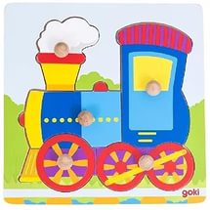
Третья станция «Национальная гордость»
Государственные символы Казахстана
http://bilimland.kz/ru/home#lesson=18673
Викторина.
1. Что символизирует голубой цвет Флага? (неделимость государства и единство народа, уверенность и чистоту помыслов)
2. Что символизирует солнце на Флаге? (символ жизни, богатства государства и материального благополучия граждан)
3. Что символизирует орел на Флаге? (Государственную власть, символ свободы и независимости)
4. Как называется национальный казахский орнамент на Флаге изображенный параллельно древку? («Қошқар мүйіз»)
5. Продолжите следующее выражение - «Уважение к Флагу- это уважение...(к государству, его народу и его истории)
6. Что символизирует на Гербе шанырак? (семейное благополучие и верность народа традициям, спокойствие, мир)
7. Что символизируют мифические на Гербе кони – тулпары? (истоки кочевой цивилизации, символ надежной защиты страны, дружелюбие)
8. Основная идея Герба? (Республика Казахстан- наша Родина и общий дом)
9. Геральдика- это...? (наука о гербах)
10. Что символизирует музыка Гимна? (беззаветную любовь казахстанцев к своей Родине, истории казахского народа, его мечты)
11.Как переводится с греческого слово «гимн»? (торжественная песня)

Минутка релаксации под музыку. (видеоролик «Секрет счастья»)

Четвертая станция «Дружба»
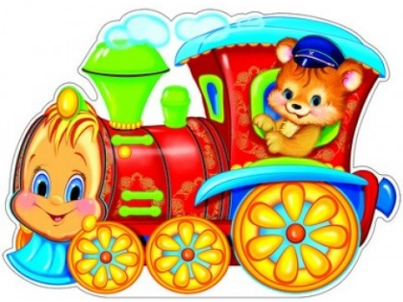
Ассамблея народа Казахстана – уникальный институт по гармонизации межэтнических отношений в Республике Казахстан. В 2015 году Ассамблея народа Казахстана отмечала 20-летний юбилей.
Уникальность этого казахстанского института признана во всем мире, а его опыт по проведению политики, направленной на укрепление межэтнического и межконфессионального согласия, перенимают страны ближнего и дальнего зарубежья.
Идея создания Ассамблеи народов Казахстана была выдвинута Президентом Н.Назарбаевым на I этническом форуме страны в1992 году, посвященном годовщине Независимости страны. В своем выступлении Глава государства подчеркнул: «Не одно поколение казахстанцев создавало наше главное достояние – дружбу народов. Многое переосмысливая заново, казахстанцы не вправе растрачивать это богатство, забывать добрые традиции.
Они сформировались не в последнее десятилетие и не коммунистическими директивами. Надо повседневно слышать голос каждого народа, любой национальности. Именно поэтому необходимо перевести форум на постоянную основу, создать новый общественный институт».
И вот 1 марта 1995 года Указом Президента РК на общественно-политической арене нашей страны появился новый институт – Ассамблея народов Казахстана.
К идее ее создания вначале некоторые отнеслись скептически, но благодаря настойчивости и искреннему желанию Н.Назарбаева сохранить главное достояние казахстанцев – дружбу народов, сегодня организация стала мощной силой, объединяющей 470 национально-культурных центров.
Притча
Отец и сыновья
Отец учил своих сыновей, чтобы они жили в согласии и всегда друг другу помогали и друг друга выручали. Но не слушались его сыновья -вечно ссорились. Велел тогда отец сыновьям принести веник и говорит: - Сломайте его!
Сколько ни бились сыновья, не смогли сломать. Тогда отец развязал веник и велел сломать по одному пруту. Легко переломали сыновья прутья веника поодиночке. Отец и говорит: - Так и вы, если в согласии жить будете, никто вас не одолеет; а если будете ссориться и всё поодиночке делать, - вас любой победить и обидеть сможет.

В нашей Республике, на этой доброй, щедрой земле, уже целое столетие дружно живут и трудятся люди многих национальностей: русские, казахи, украинцы, немцы, белорусы, татары и многие другие. Здесь всегда царит мир и взаимопонимание, дружба между народами, от которых зависит наше с вами будущее – будущее Казахстана. Наш класс тоже многонациональный.
1 мая – день единства народов Казахстана
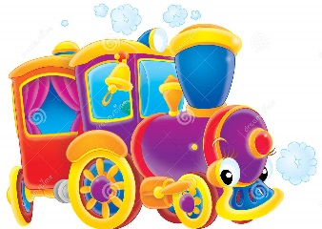
Пятая станция «Основной Закон страны»
1. Как называется основной закон нашего государства? (Конституция).
2. Когда была принята Конституция нашего государства? (30 августа 1995 года)
3. Вы, как граждане Казахстана, какие имеете права и обязанности? (основное право — учиться в школе, получать образование и становиться достойными гражданами своей Родины)
-Родился новый человек. И с первой же минуты появления на свет его жизнь, здоровье, мирный сон и радости охраняет Великий Закон нашего государства - Конституция.
В светлое сентябрьское утро подросший гражданин с букетом цветов и ранцем идет в школу, чтобы воспользоваться своим правом на образование. (

Учитель: Оно обеспечивается государством бесплатным обучением, бесплатными учебниками, светлой просторной школой, спортивными залами и лабораториями, библиотеками и наглядными пособиями. Звучит первый звонок. Он призывает не только сесть за парту, он напоминает об обязанности, которая возлагается на юного гражданина Конституцией. Первая очень серьезная обязанность - прилежно учиться. Получить среднее образование. Гражданин обязан стать образованным, много знающим человеком.
Представители всех народностей и наций, живущие на казахской земле, являются равноправными гражданами РК. Все люди, живущие в Казахстане,- это граждане РК, наши соотечественники.
Все граждане Казахстана имеют равные права
 Игра «Я имею право!». Составьте пирамиду Джосера, используя перечень прав и свобод детей, закрепленных в Законе РК «О правах ребенка»
-Я имею право на…(на заботу со стороны взрослых, на работу, выбор профессии, на жизнь, на личную свободу, отдых, на охрану здоровья)
В Конституции записаны не только права, но и обязанности:
Статья 34 Каждый обязан соблюдать Конституцию РК, уважать права, свободу, честь и достоинство других лиц.
Статья 36 Защита РК является священным долгом и обязанностью каждого ее гражданина.
Статья 38 Граждане РК обязаны сохранять природу и бережно относиться к природным богатствам.

Игра – физминутка «Знаешь ли ты школьные правила».
Ребята, если вы согласны с данным правилом, то поднимите руку вверх, а если не согласны – топайте ногами.
1.Если хочешь ответить на вопрос учителя, подними руку.
2.Входящего в класс взрослого приветствуй стоя.
3.Если хочешь ответить на вопрос взрослого, крикни с места.
4.Входящему в класс можно крикнуть: «Привет»
5.В перемену можно отдохнуть, поэтому можно бегать по коридору сломя голову.
6.Если очень нужно что-то спросить, можно перебить разговор взрослых.
7.Бегать и шумно играть можно только на спортивной площадке.
8.Помогать друг другу нужно всегда и всюду: «Один за всех, и все за одного».
9.Не надо ябедничать.
10.В школе каждый отвечает за себя, поэтому помогать друг другу не нужно.

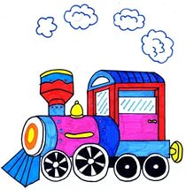
Шестая станция «Праздники»
Назовите праздники в нашей стране, которые вы любите и празднуете вместе со своей семьей.
Видеоролик «Моя Родина - Казахстан» с использованием фотографий из жизни наших школьников.


-Наше путешествие закончилось.
Мне очень хочется верить, что вы многое поняли и усвоили. Каждый человек, живущий на планете, испытывает чувство гордости за свою Родину, свой народ и страну, свою землю и историю. И нам сегодня стоит помнить о прошлом, знать настоящее, чтобы построить светлое будущее.
-Ребята, я раздам вам голубей, на которых вы должны написать пожелания для всей страны.

— А сейчас все встанем в один общий круг. Давайте по очереди улыбнемся друг другу, обнимем своих соседей справа и слева, подарим друг другу сердечки.


В заключении звучит песня «Дорога добра».

